**Тематическая подборка игр и упражнений для детей раннего возраста на тему «Музыкальные инструменты»**

Цели:

- Познакомить детей с различными музыкальными и шумовыми инструментами;  
- Обогатить активный и пассивный словарь детей по данной теме;  
- Формировать устойчивые представления о цвете, форме, величине;  
- Учить детей различать понятия «громко» и «тихо», «быстро» и «медленно»;  
- Познакомить с музыкальными произведениями;  
- Закрепить умения рисовать пальчиками, лепить, наклеивать;  
- Развивать слух, мышление, слуховое внимание, мелкую моторику.

Оборудование:

- Инструменты: колокольчики, барабаны, музыкальные молоточки, бубны, погремушки, металлофоны, гармошки, гитары;  
- Полочки (двойные коробочки из-под пластилина, цветные силуэтные картинки музыкальных инструментов;  
- Фон для рисования пальчиками «гармошка», пальчиковые краски, влажные салфетки;  
- Картинка с изображением трех медведей и силуэтные изображения дудочек разных размеров;  
- Картинка с изображением фортепианной клавиатуры;  
- Картинка с нарисованной веревочкой и геометрическими фигурами на ней, силуэтные изображения колокольчиков с соответствующими геометрическими фигурами;  
- Картинка «Бубен» с кругами по окружности разного цвета и двух размеров, соответствующие по цвету и размеру пуговицы;  
- Прищепки, круги-погремушки;  
- Фасоль, пустые яйца от «киндер-сюрпризов»;  
- Пластилин, спички;  
- Картинка «Металлофон», разноцветные полоски разной длины;  
Детали аппликации «Гитара», пластилин, клей.  
- Аудиозаписи: «Моцарт для детей», «Музыкальные инструменты», Детскийкий альбом. Неаполитанская песенка» П. И. Чайковский.

## Содержание:

### Дидактическая игра «Музыкальный магазин»

Положите на верхнюю полочку цифру 2, а на нижнюю полочку положите цифру 3. А теперь разложите музыкальные инструменты. На полочку с цифрой 2 положите два инструмента, а на полочку с цифрой 3 положите три инструмента.

## Гармонь

### Пальчиковое рисование «Гармошка»

Дети проводят вертикальные линии вдоль мехов гармошки и оставляют круглые отпечатки пальчиков на кнопках.

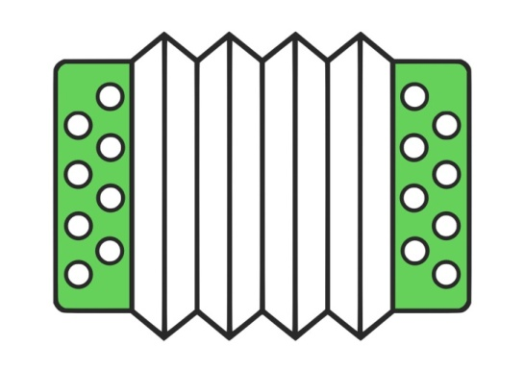

## Дудочка

### «Раздай медведям дудочки»

- Вот три медведя. Они любят играть на дудочках. Раздайте им дудочки правильно: самому большому медведю — самую большую дудочку, медведю поменьше — дудочку поменьше, а самому маленькому медведю — самую маленькую дудочку.

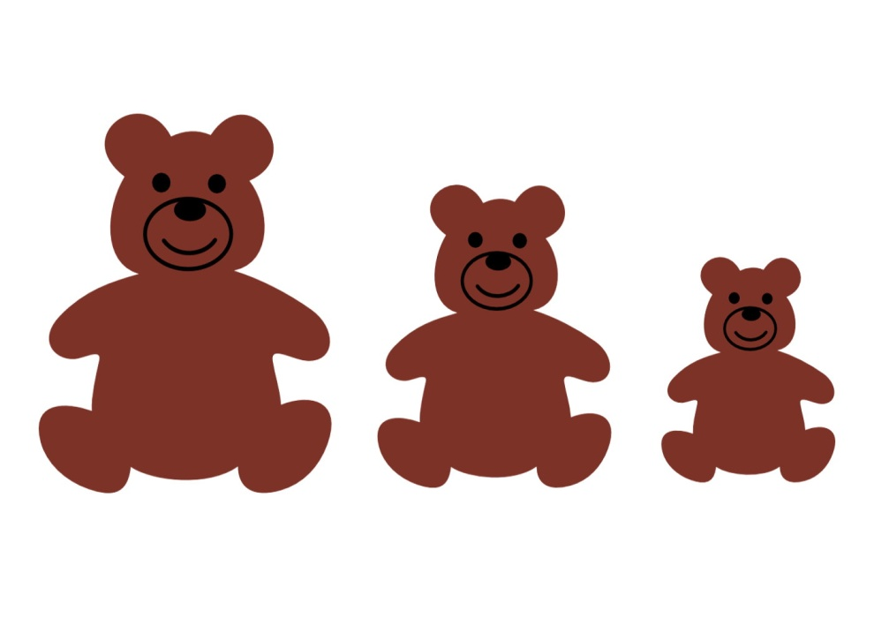

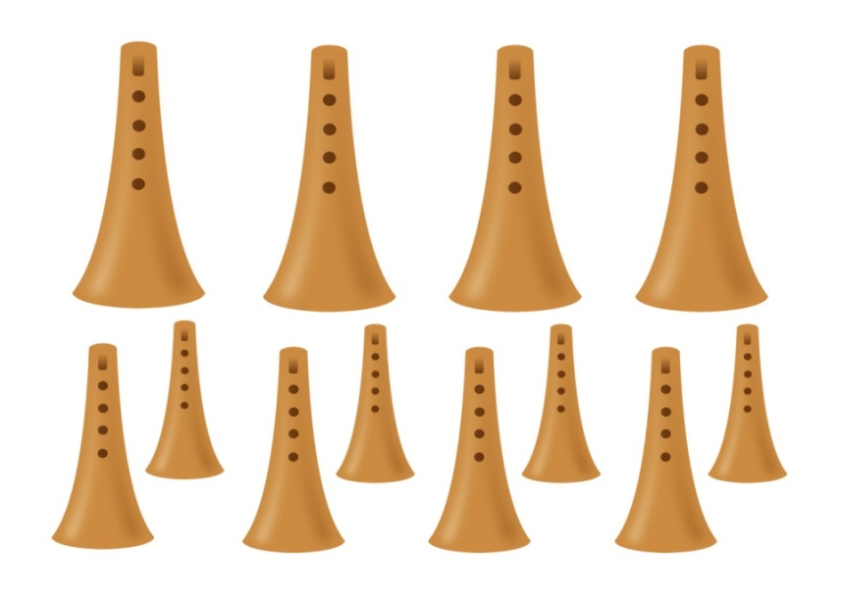

### Лепка «Дудочка»

Прямым раскатыванием дети лепят толстую колбаску, вдавливанием с торца делают раструб, спичкой протыкают отверстия.

## Фортепиано

### Пальчиковая гимнастика «Играем на фортепиано»

Под звучание фортепианной музыки («Неаполитанская песенка») дети стучат пальчиками по картинке с изображением клавиатуры, имитируя игру на инструменте.

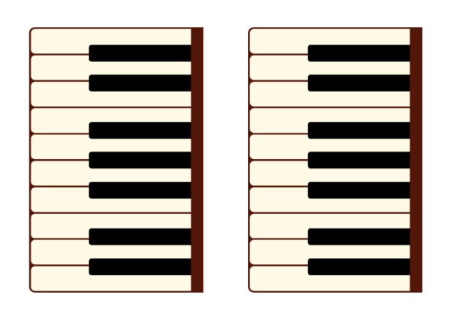

## Колокольчик

### Дидактическая игра «Развесь колокольчики»

Нужно развесить колокольчики, каждый на свое место.

### Упражнение «Звени - молчи»

Пока звучит музыка, дети звенят в колокольчики и бегут. Как только музыка остановится, дети тоже останавливаются и прекращают звенеть в колокольчики.

## Барабан

### Дидактическое упражнение «Громко-тихо»

Воспитатель показывает, как можно бить палочками по барабану громко и тихо. Затем дети сами бьют в барабаны, соответственно команде «громко» или «тихо».

## Бубен

### Игра с пуговицами «Бубен»

Дети выкладывают пуговицы на круги вокруг бубна соответствующих цветов и размеров.

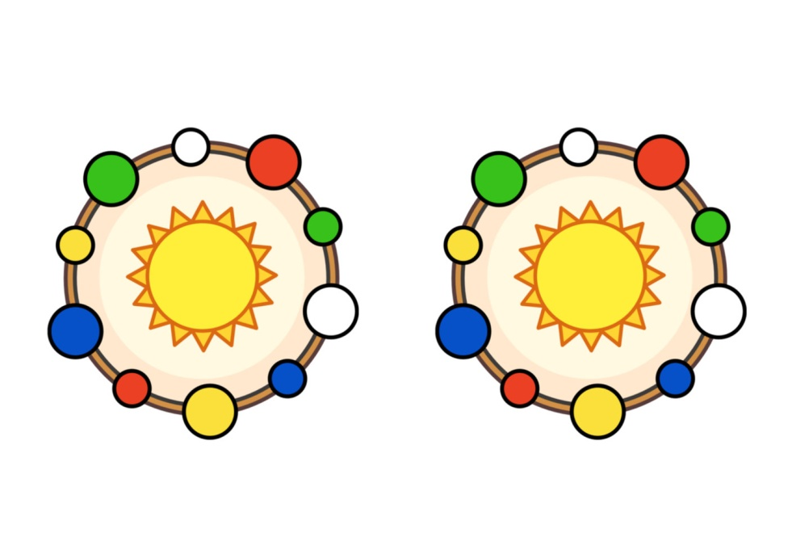

## Металлофон

### Дидактическая игра «Сложи металлофон»

Дети подбирают полоски металлофона и выкладывают их в подходящее место (по длине).

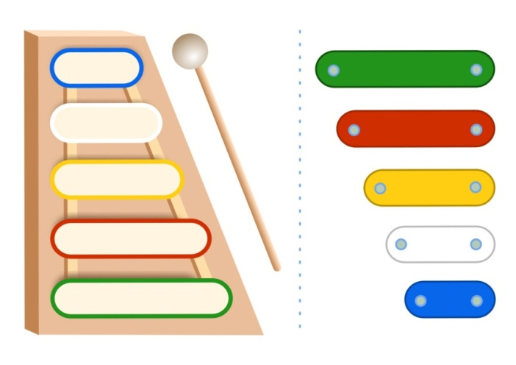

Затем воспитатель просит показать пальчиком-указочкой полоску красного, желтого и всех других цветов.

### Музыкально-динамическая пауза «Музыкальные инструменты»

Дети имитируют игру на музыкальных инструментах соответственно тексту песни.

## Погремушки

### Игра с прищепками «Приделай ручку погремушке»

Дети прикрепляют ручку-прищепку к погремушке-кругу.

### Ручной труд «Погремушка»

Дети открывают яйца от «киндер-сюрпризов», наполняют одно яйцо одной фасолиной, а второе яйцо множеством фасолин. Затем яйца закрываются и дети потрясая сделанными «погремушками», выясняют, какая гремит громче.

## Гитара

### Изобразительная деятельность «Гитара»

Дети сначала наклеивают деку гитары, затем гриф. После из пластилина делают колки и резонатор.

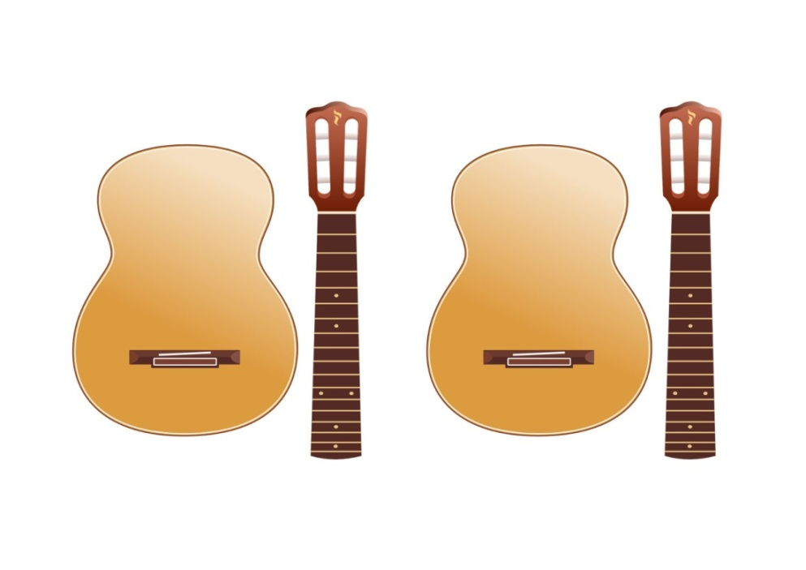

### Музыкально-ритмическое упражнение «Музыкальные молоточки»

- Сейчас музыкальные молоточки пойдут гулять на прогулку.

Вот они спускаются по лестнице  
(медленно стучим)

А теперь молоточки вышли на улицу, обрадовались и побежали.  
(частые удары)

Затем молоточки стали прыгать. Скок, скок.  
(быстро ударяем молоточками)

Вдруг на небе появилась туча, закрыла солнышко, и пошел дождь. Сначала это были маленькие редкие капли, а потом начался сильный ливень».  
(постепенное ускорение ритма ударов молоточками)  
Испугались молоточки и побежали домой.  
(быстро и ритмично стучим молоточками)

### Дидактическое упражнение «Угадай музыкальный инструмент по звуку»

Воспитатель прячется и издает звуки с помощью разных инструментов. Дети пытаются отгадать и назвать или показать этот инструмент.

### Музыкально-ритмическое упражнение «Оркестр»

Дети выбирают себе инструмент по желанию и подыгрывают под музыку.